简介：
L298 Shield是Arduino兼容的一款大电流电机驱动；控制端口为4个，减少对Arduino数字端口的开销，不但起到节约控制器端口，而且控制程序也更为简单。电机供电采用跳线选择Arduino VIN供电还是外接电源供电。L298 Shield大功率直流电机驱动器采用LGS公司优秀大功率电机专用驱动芯片L298P，可直接驱动2个直流电机，驱动电流最大达2A。该电路线路布线合理、均采用贴元件片、体积小、方便安装，输出端采用高速肖特基二极管作为保护。
注意：
IOREF引脚： 由于在V1.2版的设计中，添加了IOREF引脚，该引脚连接在5V口。因此，当DRI0009插在底层主控板上后，如果您的主控板的工作电压不是5V，如3.3V，建议您将DRI0009上的IOREF引脚用剪刀剪断，或者用用硬物划断PCB板上它们之间的接线，否则可能引起工作不正常或主控板烧坏等意外状况。如果主控板操作电压是5V，您可以放心使用。对此，我们深表歉意，我们将会在下一版本中修改此设计。如果给您带来不便，敬请谅解！

产品参数

1．逻辑部分输入电压VD：5V
2．驱动部分输入电压VS：4.8～35V
3．逻辑部分工作电流Iss：≤36mA
4．驱动部分工作电流Io：≤2A
5．最大耗散功率：25W（T=75℃）
6．PWM、PLL两种驱动模式
7．控制信号输入电平：
高电平：2.3V≤Vin≤5V
低电平：-0.3V≤Vin≤1.5V
8．工作温度：-25℃～＋130℃
9．驱动形式：双路大功率H桥驱动
10. Arduino控制端口：数字口4,5,6,7
11．模块重量：约29g
引脚说明

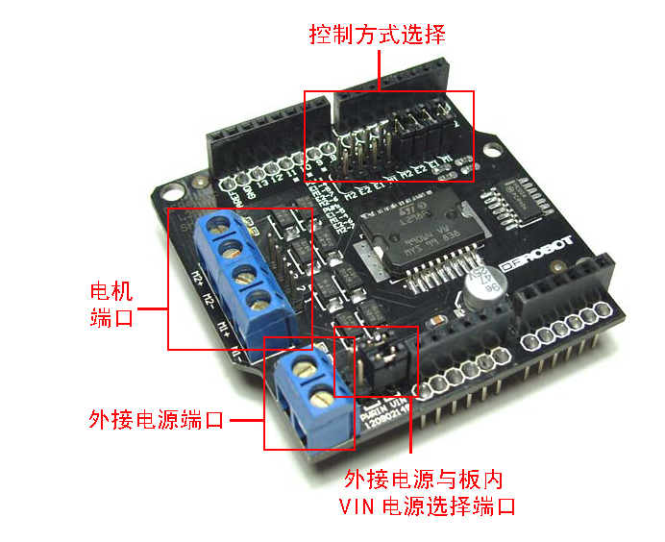

把L298 Shield插到Arduino控制器上，程序编写也很简单， M1、M2表示2个电机；电源分别使用9V电池和电机动力电池。

注意：控制器的电源地必须和电机驱动共地。

控制方式选择：分PWM模式和PLL模式。2种方式区别在于，PWM模式调速信号控制的是L298的 E1和E2使能端，PLL模式调速信号控制的是L298的M1和M2转向端。如下图所示，PLL和PWM都标注出了对应的控制引脚。出厂默认设置为PWM模式，短路帽在PWM端上。

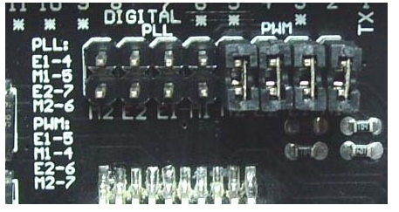

电机端口：蓝色接线柱M1和M2分别可以接2个电机，插针1,2,3,4和蓝色接线柱功能一致。
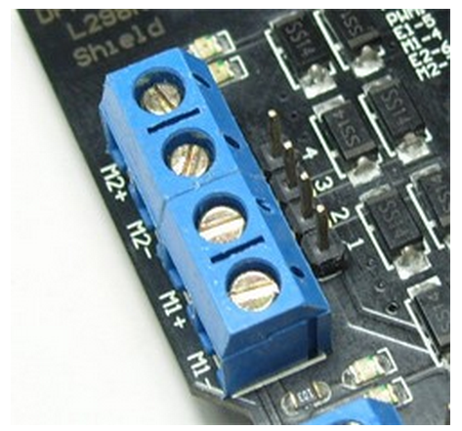

外接电源端口：电机额定电压或电流大于Arduino最大输入时，可以使用外接电源单独给电机供电，VIN接电源正，GND接电源地。 控制信号真值表：

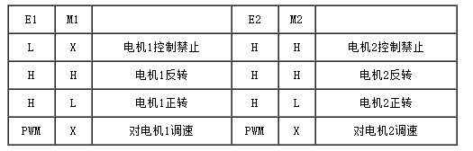

注：H表示高电平1；L表示低电平0；PWM表示脉宽调制信号；X表示任意电平。

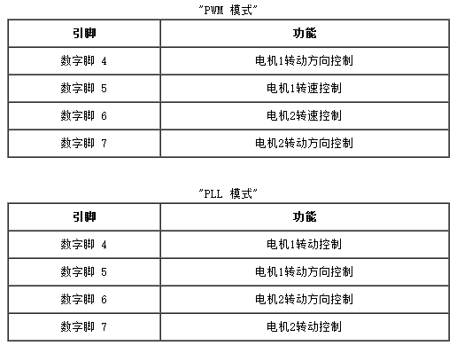

使用教程

连线图
外接电源与板内VIN电源选择端口：当2个短路帽插到右边时（VIN），电机电源就是使用Arduino板上VIN端输入的电源，如下图。

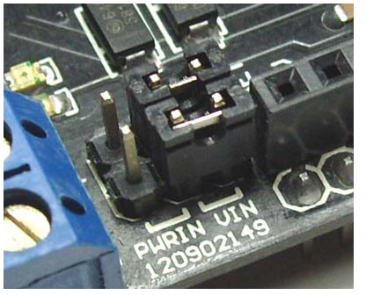

当2个短路帽插到左边时（PWRIN），就使用外接电源端口输入的电源，如下图。

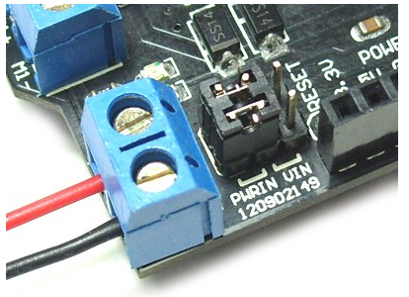

我们可以控制M1和M2两个直流电机的正转，反转，停止，以及PWM调速。

样例代码
int E1 = 5;
int M1 = 4;
int E2 = 6;
int M2 = 7;
void setup()
{
pinMode(M1, OUTPUT);
pinMode(M2, OUTPUT);
}
void loop()
{
int value;
for(value = 0 ; value <= 255; value+=5)
{
digitalWrite(M1,HIGH);
digitalWrite(M2, HIGH);
analogWrite(E1, value); //PWM调速
analogWrite(E2, value); //PWM调速
delay(30);
}
}

结果
两个电机会同时慢慢地转动起来，而且速度越来越快。到达一定速度又会停下来，然后又会像之前一样。

疑难解答

PWM调速是通过调整空占比来模拟不同电压值，从而控制加到电机两端的电压高低来实现调速。

